Neúnosnou dopravní situaci před pražskými školami zklidní program Bezpečné cesty do školy

Celkem tři pražské školy či školky, které podají přihlášku do 24. února 2023, budou vybrány k účasti v programu Bezpečné cesty do školy. Organizace Pěšky městem jim ve spolupráci s dopravními odborníky poté pomůže navrhnout a zrealizovat nové dopravní řešení šité na míru dané škole. Program pomáhá řešit neúnosnou dopravní situaci v okolí škol, která děti dennodenně ohrožuje. Na mnohých místech Prahy (více než 100) již vznikla nebo byla navržena nová školní prostranství a dopravní řešení, která slouží dětem.
Tisková zpráva organizace Pěšky městem, z. s. z 16. 1. 2023.
Každý čtvrtý školák je dnes dovážen do školy autem. Okolí škol ale v drtivé většině případů nejsou projektována na tak enormní dopravní zatížení, zácpa se tvoří především v době před vyučováním a poté po jeho skončení. Situace připomínající pražskou magistrálu ve špičce s několika uzavírkami je pro děti stresující, neprospívá jejich psychickému ani fyzickému zdraví. U škol už došlo i k několika srážkám, kdy především couvající auta nevidí děti, které se za nimi snaží přejít směrem ke škole.

Program Bezpečné cesty do školy koordinuje organizace Pěšky městem ve spolupráci s hl. m. Prahou a jednotlivými městskými částmi od roku 2002. Zrealizována už byla stovka dopravně-inženýrských opatření nebo stavebních zásahů v okolí pražských škol.

„Naším prvořadým cílem je především zrychlení celého procesu. Je neúnosné, pokud vybrané škole připravíme řešení na míru, ale úřadům dva roky trvá jen ujasnění zadání a na realizaci stavebních úprav školy čekají nejméně pět let. Děti, které se na realizaci projektu podílely, se tak jen málokdy dočkají reálného zlepšení ještě v průběhu své školní docházky. Musíme hledat jasnou podporu u politiků, aby se celé řízení zrychlilo. Letos bychom se chtěli více zaměřit na dočasná nestavební řešení, aby do roka byly u škol vidět výsledky naší práce,“ komentuje koordinátorka projektu Blanka Klimešová.

Nestavební řešení zahrnují např. realizaci tzv. školní ulice. Workshop k tomuto nestavebnímu řešení pořádala pro odborníky organizace na konci minulého roku. Využívané je i zklidnění dopravy pomocí retardérů či osazení nových dopravních značek se sníženou rychlostí. Efektivní jsou i ostrůvky z tzv. lega, které rozšiřují chodníky oproti pozemním komunikacím.

Program je otevřený všem mateřským, základním a středním školám se sídlem v Praze, mohou se do něj hlásit do 24. 2. 2023. Školy, kterým program pomůže s dopravním řešením, se vybírají na základě dopředu deklarovaných kritérií, mezi která patří například dopravní zatížení lokality, zapojení projektu do výchovně vzdělávacího procesu školy nebo spolupráce školy s rodiči i městskou částí.

Vybrané školy získají odbornou analýzu dopravy v ceně 80 000 Kč s návrhy na ideální opatření ke zklidnění dopravy. Z dotazníkového šetření se navíc dozví, jak se děti do jejich školy dopravují a jak by si svoje cesty do školy ideálně představovaly. Prostor k vyjádření dostanou i rodiče a učitelé. Výsledkem programu je především školní plán mobility, který škole pomůže podporovat aktivní a šetrnou mobilitu žáků.

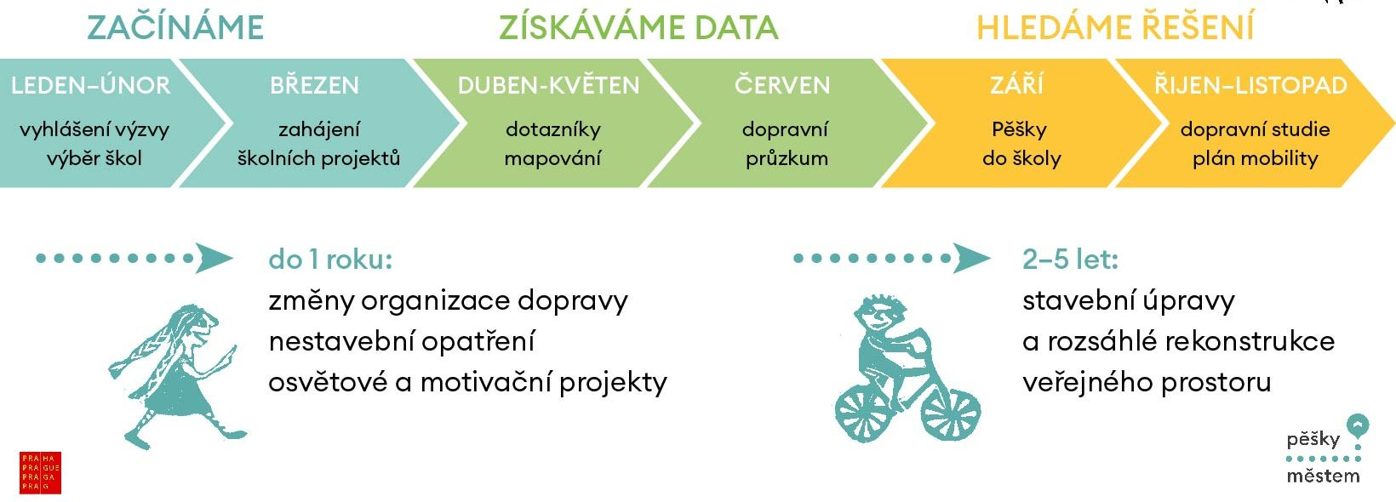

Odkazy:

Vyhlášení ročníku – kompletní informace a přihláška 2023

Přehled dosud realizovaných školních projektů
Dopad projektu
Brožury pro rodiče či vychovatele a metodika pro školy

Materiály ke všem projektům Pěšky městem na Google Disku pro novináře

Pro aktuální informace sledujte náš web www.peskymestem.cz a sociální sítě.

Kontakty:

Michaela Klofcová – PR a komunikace michaela.klofcova@peskymestem.cz, +420 737 713 004
Blanka Klimešová – koordinátorka projektu Bezpečné cesty do školy blanka.klimesova@peskymestem.cz, +420 777 813 934

Organizace Pěšky městem (peskymestem.cz) zlepšuje podmínky chodců, zapojuje veřejnost do proměny města a propaguje chůzi jako nejlepší způsob dopravy na krátkou vzdálenost. Má za sebou desítky projektů (Chodci sobě, Pěšky do školy a další) zaměřených na rozvoj pěší dopravy a na ochranu chodců – zejména dětí na cestách do škol a školek. Díky programu Bezpečné cesty do školy v Praze proběhlo více než 100 stavebních úprav. Ty zlepšily životní prostředí a každodenní situaci chodců.

Realizaci projektu Bezpečné cesty do školy podporuje hlavní město Praha.

